Кораблик

По реке плывёт кораблик, (Прижимаем нижние части ладошек друг к другу, верхние открыты - показываем "кораблик")
Он плывёт издалека, (Приставляем горизонтально левую руку к глазам - "смотрим вдаль")
На кораблике четыре очень храбрых моряка. (Показать 4 пальца)
У них ушки на макушке, (Приставляем обе ладошки к своим ушам)
У них длинные хвосты, (Кончики пальцев обеих рук соединяем вместе и далее медленно разводим руки в стороны)
И страшны им только кошки, только кошки да коты! (Показываем две открытые от себя ладошки, затем пальчики слегка сгибаем - получаются "коготки")

Издательство: ООО «Фаворит», Краснодарский край, г. Приморско-Ахтарск, ул. Ленина 68
Главный редактор Дурсенева Н.Ю.
Юридический адрес
352931 Краснодарский край, г.Приморско-Ахтарск, ул. Аэрофлотская 132.
Тел: 3-07-55
Ф.И.О. руководителя учреждения
Маранина Ирина Антоновна (МБДОУ №18)
Сайт учреждения-maraninai@mail.ru
Муниципальное бюджетное дошкольное образовательное учреждение детский сад № 18 «Солнышко»

ГАЗЕТА ДЛЯ РОДИТЕЛЕЙ Веселые люди быстрее выздоравливают и дольше живут.
А.Паре.

1.Ребенок в автомобиле - подготовила воспитатель Мартынова Т.И.
2.Про витамины – подготовила воспитатель Дурсенева Н.Ю.
3.Логопед советует – подготовила учитель–логопед Самохвалова О.В. 4. О закаливании - подготовила инструктор по физической культуре Иванова Н.А.
5.Рецепт здорового питания – подготовила воспитатель Соколова А.С.
6. Ребенок учится жить у жизни - подготовила педагог-психолог
Шафаростова И.Ф.

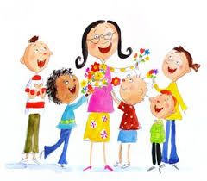
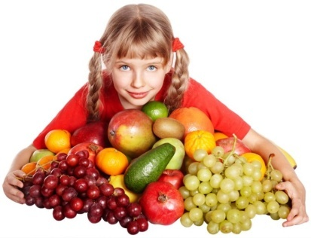
Роль витаминов в питании.
Витамины играют огромную роль во всех процессах жизнедеятельности организма. Они регулируют обмен веществ, участвуют в образовании ферментов и гормонов, в окислительных реакциях, повышают сопротивляемость организма к различным заболеваниям, к воздействию токсинов, радионуклидов, низких или высоких температур и к другим вредным факторам окружающей среды.
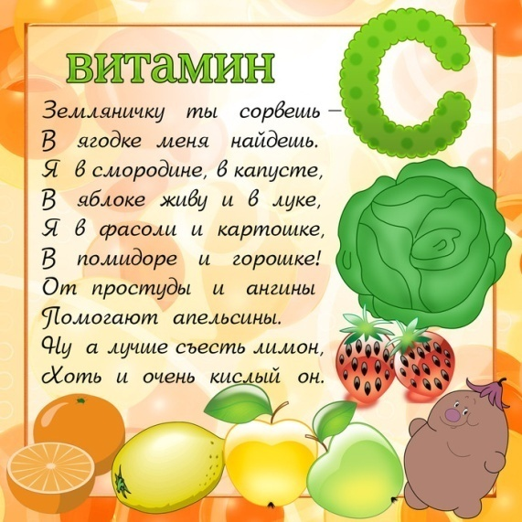
Главными источниками витамина С (аскорбиновой кислоты) являются различные овощи, фрукты, ягоды, зелень, а также картофель.
К сожалению, в процессе хранения содержание витамина С в продуктах заметно снижается, например в картофеле. Лучше сохраняется витамин С в кислой среде (квашеная капуста), а также в консервированных продуктах, хранящихся без доступа воздуха (соленые овощи, зелень).

Подготовила воспитатель Дурсенева Н.Ю.

РЕЧЕВЫЕ ИГРЫ МЕЖДУ ДЕЛОМ
Играть u заниматься с ребенком можно не только за столом долга, но и по пути в детский сад. Уважаемые родители, превратите дорогу в детский сад в игру познавательную, развивающую, интересную как для вас, так и для вашего ребенка. Игру, которая поможет пробудить его речь и мысли.

ИГРА «ЦЕПОЧКА СЛОВ»
Взрослый и ребенок по опереди называют любые слова
Например: кошка - автобус – сок -куст - танк - капуста - ...

ИГРА «ПЕРЕСЧИТАЙ»
Вокруг много одинаковых предлогов. Какие ты можешь назвать? (дома, деревья, листья, сугробы, столбы, окна..)
Давай их посчитаем. Один кирпичный дом, два кирпичных дома, три кирпичных дома, четыре кирпичных дома, пять кирпичных домов и т. д.
(Каждый день можно подбирать разные определения к одному слову. Например: кирпичный дом, высокий дом, красивый дом, многоэтажный дом, знакомый дом...)

Подготовила учитель–логопед Самохвалова О.В.
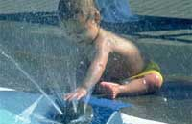
Закаливание детей

Закаливание — повышение устойчивости организма к неблагоприятному воздействию факторов внешней среды путём систематической тренировки.
Прежде чем начинать закаливание, посоветуйтесь с врачом.

Правила закаливания
- Процедуры можно начинать с любого возраста, практически с рождения.
- Можно закаливать и часто болеющих детей. Начинают процедуры в период, когда ребёнок здоров.
- Для закаливания используют все факторы внешней среды (солнце, воздух, воду).
- Закаливание можно начинать в любое время года. Процедуры должны производиться систематически, в течение всего года, тогда от них будет максимальный эффект.
- Необходимо постепенно увеличивать силу раздражителя и время его воздействия на организм ребёнка.
- Все закаливающие процедуры будут эффективны только на фоне положительных эмоций!
Подготовила инструктор по физической культуре Иванова Н.А.

Черепаха с гречки
Обычная гречка может стать самым любимом блюдом вашего ребенка, если она красиво оформлена.

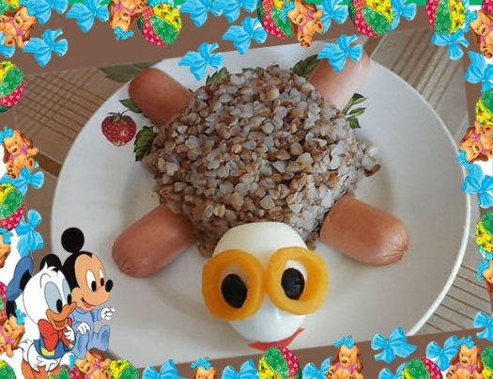
Ингредиенты
- Гречка – 100 г
- Сосиска молочная – 1 шт.
- Яйцо куриное – 1 шт.
- Морковь – 1 шт.
- Маслины – 1 шт.

Приготовление
- Для начала отвариваем все ингредиенты кроме маслины, яйцо чистим и приступаем к оформлению блюда.
- Выкладываем круглой горкой гречку, от сосиски отрезаем примерно 2 см с каждой стороны, и кончики делим напополам. Выкладываем их на место лапок.
- Яйцо кладем целиком на место головы.
- Из вареной моркови делаем колечки: отрезаем пару ломтиков и формочкой делаем в них круглые отверстия. Колечки должны получиться достаточно крупными, чтобы не соскальзывать с яйца. Внутрь вкладываем срезанные краешки маслин – глазки готовы!
- Рот по желанию, можно сделать из кусочка болгарского перца.
Подготовила воспитатель Соколова А.С.

Ребенок учится жить у жизни
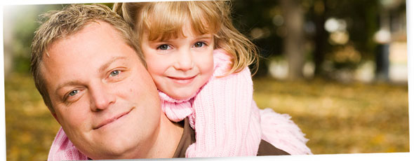

Если ребенка постоянно критиковать, он учится ненавидеть.

Если ребенок живет во вражде, он учится агрессивности.

Если ребенка высмеивают, он становится замкнутым.

Если ребенок растет в упреках, он учится жить с чувством вины.

Если ребенок растет в терпимости, он учится принимать других.

Если ребенка хвалят, он растет благодарным.

Если ребенка подбадривают, он учится верить в себя.

Если ребенка поддерживают, он начинает ценить себя.

Если ребенок растет в безопасности, он учится верить в людей.

Если ребенок растет в честности, он становится справедливым.

Если ребенок растет в понимании и любви, он учится находить любовь в этом мире.
Подготовила педагог-психолог Шафаростова И.Ф.
Особенности перевозки детей в автомобиле
В соответствии с ПДД, перевозка детей в автомобиле выполняется с учетом некоторых требований. Дети могут ехать в салоне легкового транспортного средства или же в кабине грузовика. Перевозка детей в кузове или прицепе категорически запрещена. Водитель должен обезопасить своих пассажиров, учитывая при этом конструктивные особенности авто.
Важно! В машине, оснащенной ремнями безопасности, перевозка детей до 12-ти лет возможна исключительно при использовании специального удерживающего устройства (автокресло или автолюлька). Для этих целей также может использоваться подушка-бустер или треугольник-адаптер.
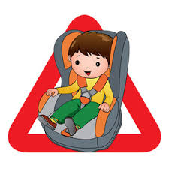
Категорически запрещено перевозить ребенка на руках. В случае столкновения даже на небольшой скорости вес малыша увеличивается в десятки раз. При таких обстоятельствах удержать очень проблематично, вследствие чего маленький пассажир подвержен чрезвычайной опасности.

Подготовила воспитатель Мартынова Т.И.

